

JÕELÄHTME VALLAVALITSUS

Riigimetsa Majandamise Keskus Meie: 26.02.2026 nr 6-4/1319
rmk@rmk.ee

Kogukonnaalad Jõelähtme vallas

Jõelähtme valla üldplaneering ja Jõelähtme valla üldplaneeringu keskkonnamõju strateegilise hindamise aruanne oli perioodil 20. novembrist 2025 kuni 31. jaanuarini 2026 avaliku väljapanekul.

Avalikul väljapanekul laekusid ka ettepanekud, mis puudutasid kogukonnaalasid Jõelähtme vallas:

1) Jägala külavanema esitatud ettepanek :

Jägala küla metsad ja Jägala jõgi on samuti sobilikud kasutamiseks nii puhkamise ja rekreatsiooni eesmärgil ning seene- ja marjametsadena. Seetõttu on väga oluline säilitada ja parandada rohelise võrgustiku ala, samas võimaldada inimestel nautida erineval viisil looduses liikumist. Lähtudes eeltoodust palume Jägala küla jõeäärne riigimetsa metsaala määrata KAH-alaks.

2) Vandjala külavanema ja MTÜ Ida-Harju Puhta Elukeskkonna nimel esitatud ettepanek:

T. Nool ja MTÜ Ida Harju Puhta Elukeskkonna nimel ettepanek on Maardu raba ümbrus muuta avaliku huviga alaks, kuna sealses piirkonnas käiakse palju jooksmas, kõndimas, linde-loomi vaatlemas, loodusvaatlusi tegemas. Sealne metsaala tuleb valla KAH alade loosseisu arvata kui olulise alana meie valla elanikele puhk ja õppe- eesmärgilise alana.
Kogu ala on aktiivne lindude pesitsus-toitumisalad: erinevad kotkad, erinevad vähemalt +15 liiki kahlajad ja kurvitsalised, erinevad kullilised (lookullid, sooloorkullid, väljaloorkullid, pistrikulised, kakukulised, rähnid, jpm. Erinevate metsloomade eluala (karud, hundid, ilvesed, mägrad, jpm). Vanast rabalast saaks luua Jõelähtme koolidele vajaliku soo-raba õpperaja, eksponeerides rabade-soode väärtusi, rabaelustikku-taimestikku, vääriselupaikadele iseloomulikke looduskooslusi, mis on kõik antud rabas olemas. Teeme ettepaneku teha RMK-le ettepanek õppe-eesmärgilise soo-raba õpperaja rajamine antud rabasse.

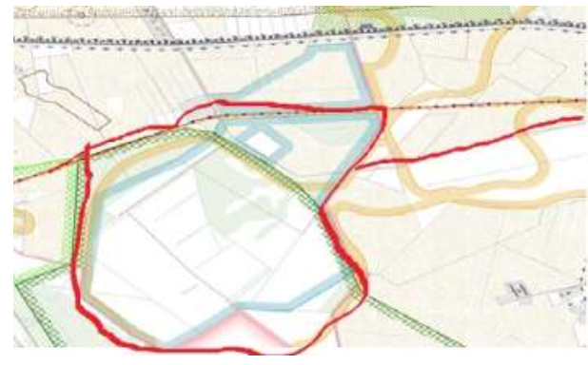

Palume kaaluda alade lisamist Jõelähtme valla kogukonnaalade hulka.

Lugupidamisega

(digitaalset allkirjastatud)
Andrus Umboja
vallavanem

Mailis Ental
keskkonnanõunik
mailis.ental@jolahtme.ee

